**-**

**ประกาศองค์การบริหารส่วนตำบลโพธิ์สัย**

**เรื่อง การรับสมัครนักเรียนเพื่อเข้าเรียนในศูนย์พัฒนาเด็กเล็กสังกัดองค์การบริหารส่วนตำบลโพธิ์สัย**

**ประจำปี ๒๕๖๖**

ด้วยศูนย์พัฒนาเด็กเล็กสังกัดองค์การบริหารส่วนตำบลโพธิ์สัย จะเปิดรับสมัครเด็กเล็กโดยทำการคัดเลือกให้เข้าเรียนในศูนย์พัฒนาเด็กเล็ก ประจำปีการศึกษา ๒๕๖๖ ตามหลักเกณฑ์และเงื่อนไขในการรับสมัคร ดังต่อไปนี้

1. **คุณสมบัติของผู้สมัคร**

๑.๑ เด็กที่สมัครต้องมีภูมิลำเนาหรืออาศัยอยู่ในเขตพื้นที่องค์การบริหารส่วนตำบลโพธิ์สัย

๑.๒ เด็กที่สมัครต้องมีอายุครบ ๒ – ๕ ปีบริบูรณ์ นับถึงวันที่ ๑๖ พฤษภาคม ๒๕๖๖

( เด็กเกิดระหว่างวันที่ ๑๖ พฤษภาคม ๒๕๖๒ ถึงวันที่ ๑๖ พฤษภาคม ๒๕๖๔ )

๑.๓ เด็กที่สมัครต้องเป็นเด็กที่มีสุขภาพแข็งแรง ไม่เป็นโรคติดต่อร้ายแรง หรือโรคอื่นๆ

ที่จะทำให้เป็นอุปสรรต่อการเรียน

1. **หลักฐานและเอกสารที่ต้องนำมาในวันสมัคร**

๒.๑ ใบสมัครของศูนย์พัฒนาเด็กเล็กฯที่กรอกข้อความสมบูรณ์แล้ว

๒**.**๒ ทะเบียนบ้าน(ฉบับจริง)พร้อมสำเนา จำนวน ๑ ชุด

๒.๓ สำเนาบัตรประชาชนของบิดาและมารดา จำนวน ๑ ชุด

๒.๔ สูติบัตร(ฉบับจริง)พร้อมสำเนา จำนวน ๑ ชุด

๒.๕ ต้องนำเด็กมาแสดงตัวในวันยื่นใบสมัคร

๒.๖ สมุดบันทึกสุขภาพหรือใบรับรองแพทย์

๒.๗ รูปถ่าย ขนาด ๑ นิ้ว จำนวน ๔ รูป

1. **สถานที่รับสมัคร และสัมภาษณ์**

๓.๑ ศูนย์พัฒนาเด็กเล็กองค์การบริหารส่วนตำบลโพธิ์สัย ๑

๓.๒ ศูนย์พัฒนาเด็กเล็กองค์การบริหารส่วนตำบลโพธิ์สัย ๒

1. **วัน เวลา รับสมัคร และสัมภาษณ์**

เปิดรับสมัครและสัมภาษณ์ **ในระหว่างวันที่ ๑๐ มีนาคม ๒๕๖๖ ถึงวันที่ ๑๕ พฤษภาคม ๒๕๖๖ เวลา ๐๘.๓๐ น. – ๑๖.๓๐ น. (เว้นวันหยุดราชการและวันหยุดนักขัตฤกษ์)**

**๕. วันมอบตัว**

ให้พ่อ/แม่หรือผู้ปกครองนำเด็กไปมอบตัว **ในวันที่ ๑๕ พฤษภาคม ๒๕๖๖ เวลา ๐๙.๐๐ น.** ณ ศูนย์พัฒนาเด็กเล็กที่สมัครสังกัดองค์การบริหารส่วนตำบลโพธิ์สัย ที่ได้ยื่นใบสมัครเข้าเรียน

**๖. กำหนดการเปิด-ปิดภาคเรียน**

ศูนย์พัฒนาเด็กเล็กเปิดทำการเรียนการสอนตลอดทั้งปีงบประมาณ (หยุดทุกวันเสาร์ วันอาทิตย์ และวันหยุดนักขัตฤกษ์) โดยไม่มีการปิดการเรียนการสอน

* ภาคเรียนที่ ๑ เปิดเรียนวันที่ ๑๖ พฤษภาคม ของทุกปี
* ภาคเรียนที่ ๒ เปิดเรียนวันที่ ๑ พฤศจิกายน ของทุกปี

-๒-

**กำหนดเวลาเรียน**

- เปิดเรียนวันจันทร์ – ศุกร์ (หยุดทุกวันเสาร์ วันอาทิตย์ และวันหยุดนักขัตฤกษ์)

- เวลาเข้าเรียน ๐๘.๓๐ น. - ๑๕.๓๐ น.

**๗. อุปกรณ์การเรียน ศูนย์พัฒนาเด็กเล็กจัดให้ตลอดปีการศึกษาคืออุปกรณ์การเรียน**

**๘. เครื่องใช้สำหรับเด็ก**

เครื่องใช้ส่วนตัว เช่น ชุดนักเรียน ชุดพละ ผ้ากันเปื้อน ชุดเครื่องนอน ผ้าห่ม กระเป๋า รองเท้า แปรงสีฟัน แก้วน้ำ สบู่ หวี แป้ง ยางรัดผม ให้ผู้ปกครองจัดหาให้เด็กตั้งแต่วันเปิดภาคเรียนวันแรกจนตลอดปีการศึกษา

**๙. อาหาร และอาหารเสริม (นม) สำหรับเด็กศูนย์พัฒนาเด็กเล็ก จัดให้ ๒ เวลา ดังนี้**

**-** เวลา ๐๙.๐๐ น. อาหารเสริม (นม) ปรับเปลี่ยนตามความเหมาะสม

- เวลา ๑๑.๐๐ น. รับประทานอาหารกลางวัน

**๑๐. การรักษาความปลอดภัยแก่นักเรียน**

๑๐.๑ พ่อแม่หรือผู้ปกครองที่เดินทางรับเด็กกลับบ้าน ต้องแสดงบัตรรับ - ส่งนักเรียนที่ศูนย์พัฒนาเด็กเล็กออกให้ยื่นแก่เจ้าหน้าที่ศูนย์พัฒนาเด็กเล็กทุกครั้ง มิฉะนั้นจะไม่อนุญาตให้รับเด็กออกจากศูนย์พัฒนาเด็กเล็ก

๑๐.๒ การรับส่งนักเรียน พ่อแม่หรือผู้ปกครองจะต้องไม่นำเด็กส่งให้เจ้าหน้าที่ศูนย์พัฒนาเด็กเล็ก ก่อนเวลา ๐๗.๓๐ น. ให้รับกลับเวลา ๑๕.๐๐ น. เป็นต้นไป และไม่ช้ากว่าเวลา ๑๖.๓๐ น. ทั้งนี้ทางศูนย์พัฒนาเด็กเล็กไม่ประสงค์ให้เด็กอยู่ที่ศูนย์ฯ โดยไม่มีผู้ดูแล เว้นแต่มีความจำเป็น ซึ่งต้องขออนุญาตต่อหัวหน้าศูนย์พัฒนาเด็กเล็กในแต่ละครั้ง

๑๐.๓ ในกรณีที่หยุดเรียนด้วยประการใดๆ ก็ตามทางพ่อแม่ผู้ปกครองจะต้องแจ้งให้ทาง ศูนย์ พัฒนาเด็กเล็กทราบเป็นลายลักษณ์อักษรหรือทางโทรศัพท์

๑๐.๔ ห้ามนักเรียนนำเครื่องมือเครื่องใช้ที่อาจเกิดอันตรายไปที่ศูนย์พัฒนาเด็กเล็กโดยเด็ดขาด

๑๐.๕ ห้ามเด็กสวมหรือนำเครื่องประดับหรือของเล่นที่มีราคาแพงมาที่ศูนย์พัฒนาเด็กเล็ก หาก ฝ่าผืนและเกิดการสูญหาย ทางศูนย์พัฒนาเด็กเล็กจะไม่รับผิดชอบใดๆ ทั้งสิ้น

๑๐.๖ หากผู้ปกครองมีปัญหาใดๆโปรดติดต่อกับเจ้าหน้าที่ศูนย์พัฒนาเด็กเล็กโดยตรง ถ้ามีการนัดล่วงหน้าก็จะทำให้สะดวกยิ่งขึ้น

**๑๑. กรณีเด็กที่สมัครมีคุณสมบัติไม่ตรงตามประกาศข้อ ๑.๑ และ ข้อ ๑.๒ เป็นอำนาจของผู้บริหารองค์กรปกครองส่วนท้องถิ่นพิจารณาขอยกเว้นโดยความเห็นชอบให้คณะกรรมการบริหารศูนย์พัฒนาเด็กเล็กสังกัดองค์การบริหารส่วนตำบลโพธิ์สัย**

ประกาศ ณ วันที่ ๗ มีนาคม พ.ศ. ๒๕๖๖

พันโท 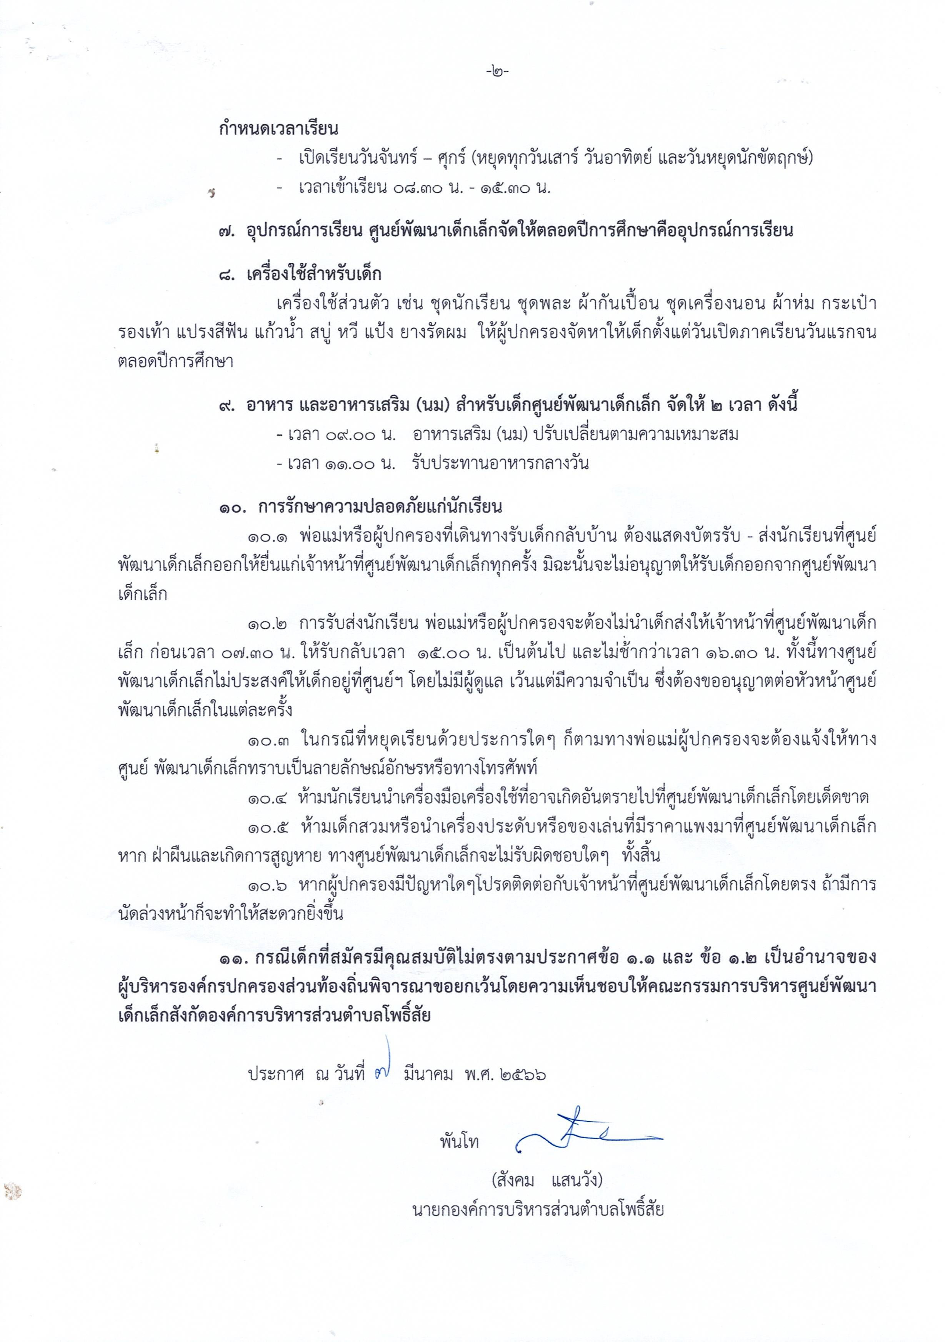

(สังคม แสนวัง)

นายกองค์การบริหารส่วนตำบลโพธิ์สัย